【会場案内】：千葉市文化センター 9階 会議室 （午前講義会場）
◇ 千葉市中央区中央2-5-1 （Ｔel ０４３－２２４－８２１１）
◇ ＪＲ千葉駅、京成千葉中央駅より 徒歩約10分
◇ 千葉都市モノレール葭川公園駅より 徒歩約3分
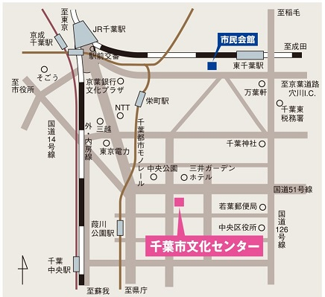

ＮＴＴ前
（午後バス乗り場）
13：00集合出発
◆

千葉文化センター
（午前研修会場）

（午前研修会場）

--------------------------------------------------------------------------------------------
（一社）千葉県環境保全協議会 事務局行き （FAX ０４３-２２４-５８２７）
「廃棄物関係管理者研修会（資源循環研修）（1月31日）」のお申し込みは
FAXにて（メールも可）
※千葉県環境生活部循環型社会推進課へ既に申込された方は送付不要です。
会員等区分  （○を付けて下さい） | 正会員 ・ 賛助会員 ・ その他
会 社 名
参 加 者  （講義／見学に○を  付けて下さい） | 講義 | 見学 | 所 属 | 氏 名
住 所
（会員以外の方のみ）
連絡先TEL  （会員以外の方のみ） | （ ）
※一次申込み締切りは、1月17日（火）です。以降は定員まで順次受付けます。
一次申込みが定員を超えた場合は、1社１名を上限とし抽選します。
定員を超えた方には、ご連絡いたします。
お問い合わせ・・・一般社団法人千葉県環境保全協議会 事務局
TEL/FAX 043-224-5827
ﾒｰﾙ kanhokyo@io.ocn.ne.jp

